08. Timers
Timers
Timers are exactly what they sound like. They keep track of time, and send you a signal when the time is up. Sounds pretty simple right?
The PIC24 has a variety of way to use the timers. On the “F” series, there are usually 5 timers, one 16 bit timers, and 4 more timers that can be used in two modes: as 4 individual 16 bit timers, or as 2 linked 32 bit timers. On the PIC24H series, there are usually just 3 (only two timers that can be used as two 16 bit timers, or one linked 32 bit timer).
Таймеры именно то, что они звучат. Они следить за временем, и послать вам сигнал, когда время истекло. Звучит довольно простой правый?
PIC24 есть множество способов использовать таймеры. На "F" серии, как правило Есть 5 таймеров, один 16 таймеров немного, и еще 4 таймеры, которые можно использовать в двух режимах: в качестве 4-х индивидуальных таймеров 16 бит, или как 2 связаны 32 таймеров немного. На серии PIC24H, как правило Есть только 3 (только два таймера, которые могут быть использованы как два 16-битных таймеров, или один связаны 32 бит таймера).
Most Obvious Use: Delays
So why do we need timers? Well, let’s say you need a delay in your program. The easiest and most obvious way to create the delay is to write a delay function that loops around with a bunch of increments and decrements, and maybe a few no-ops depending on the compiler:
Наиболее очевидная польза: Задержки
Так почему же мы должны таймеров? Ну, скажем, вам нужно задержки в вашей программе. Самый простой и очевидный способ для создания задержки, это написать функцию задержки, что петли вокруг с кучей шагом и уменьшается, и, возможно, несколько не-OPS в зависимости от компилятора:

//loop nops for delay
void DelayuSec(unsigned int N)
{
unsigned int j;
while(N > 0)
{
for(j=0;j < 10; j++);
N–;
}
}
However, you’re never really sure how many instructions the loops will take. In other words, your ability to control the accuracy of your delay is limited since it is impossible to figure out just how the compiler will turn the code into assembly. There are rough ways to estimate these things, but as the word implies, it is merely an estimate.
Однако, вы никогда не знаете, как много инструкций петель будет. Другими словами, ваша способность контролировать точность ваших задержку ограничена, поскольку невозможно, чтобы выяснить, насколько компилятор превратит код в сборке. Есть грубые способы оценки этих вещей, но как слово подразумевает, это всего лишь оценка.
A programmer can circumvent this clumsy, but frequently used solution by using timers. Again, if you’ve read the oscillator and timing section of the tutorial, you’d know that microcontrollers do not keep track of absolute time. They keep track of relative time with the use of a clock signal, whether it is externally generated or created internally. Therefore, the concept of a timer isn’t so much a counting clock, but more of a counter of clock cycles. This is a concept that might be a little strange at first. If you want an exact 1 second delay, you’re going to have to do some math because depending on the frequency clocking your controller, you’ll need to count to a certain number (hence, the timers count “relative time”).
Программист может обойти это неуклюжее, но часто используется решение с помощью таймеров. Опять же, если вы читали осциллятора и сроки разделе учебника, вы бы знали, что микроконтроллеры не следить за абсолютное время. Они следить за относительного времени с использованием тактового сигнала, будь то внешне порожденных или созданные внутри страны. Таким образом, концепция таймер не так много подсчета часов, но более счетчика тактов. Это концепция, которая может быть немного странно на первый взгляд. Если вы хотите точные задержка в 1 секунду, вы будете должны сделать некоторые математику, поскольку в зависимости от частоты синхронизации контроллера, нужно считать до определенного числа (а значит, таймеры кол "относительное время").
The simplest way to imagine the timer is to think of it as a counter. You put in the number you want to count to, and it starts to count the clock cycles. Once you’ve reached the desired number, you get a nudge on the shoulder to tell you that the desired number of clock cycles has been counted.
Простейший способ представить себе таймер, чтобы думать об этом как счетчик. Вы кладете в номер, который вы хотите считать до, и она начинает считать часы циклов. Как только вы достигли желаемого числа, вы получаете толчок в плечо, чтобы сказать вам, что необходимое количество тактов засчитан.
Using Timers
Even though there are two types of timers on the PIC24s, they both work the same way. I will only show examples of 16 bit timer, because it is used most often, and because once you know how it works, it’s just a matter of turning one or two bits on or off to change the linked timers into a 32 bit timer. There are several registers to be concerned with. The most notable is TxCON, where “x” is the number of the timer. This register controls all aspects of the timer except its interrupt abilities. If you need a refresher course on interrupts, here is the link to the previous section of the tutorial.
Использование таймеров
Даже если Есть два типа таймеров PIC24s, они оба работают так же. Я буду показывать только примеры 16-битный таймер, так как он используется наиболее часто, а потому что как только вы знаете, как это работает, это всего лишь вопрос превращения одного или двух битов или выключить, чтобы изменения связаны таймеров в 32-битных таймера. Есть несколько регистров, чтобы иметь дело с. Наиболее заметным является TxCON, где "х" число таймер. Этот регистр управляет всеми аспектами таймер, кроме ее прерывания способности. Если вам нужна курсы повышения квалификации на прерывания, вот ссылка на предыдущем разделе учебника.

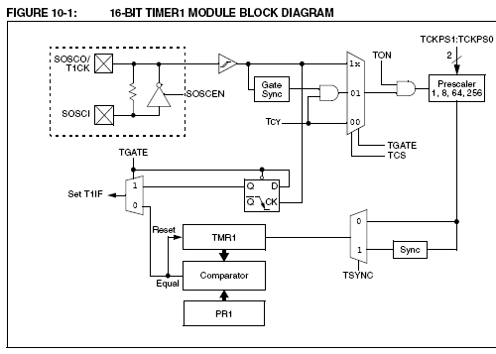
The general procedure of using a timer is something like the following: First, set the preset time using the PRx register. This register is the number to count to, before the timer issues and interrupt signal. Another way of saying this would be, if I set my oscillator clock to 1000 Hz, and my preset PRx register to 1000, then I will get an interrupt every 1 second. Makes sense right?
Общий порядок использования таймера-то вроде следующего: во-первых, установить заданное время использования регистра PRX. Этот регистр число считать до, до таймер вопросов и прерывания сигнала. Еще один способ сказать это было бы, если бы я в моей тактовый генератор до 1000 Гц, и мой заданный регистр PRX до 1000, то я получу прерывать каждые 1 секунды. Имеет смысл не так ли?
Next, using with TxCON register, we can turn the timer modules on and off, as well as configure other settings. I have included a copy of the datasheet page describing the TxCON register of Timer1 of a typical PIC24, so that you can take a look at some of the other settings. Timer1 only allows 16 bit configurations, so the hybrid timers may have some other settings (such as configuring it into a 32 bit timer. Lastly, we will still need to configure the interrupts, in order to interrupt the main program when the preset time has been reached.
Далее, используя с регистром TxCON, мы можем обратиться таймер модулей и выключать, а также настроить другие параметры. Я включил копию данные страницы с описанием TxCON реестр Timer1 типичного PIC24, так что вы можете взглянуть на некоторые другие параметры. Timer1 только позволяет 16 бит конфигурации, поэтому гибридные таймеры, возможно, некоторые другие параметры (такие как настройка его в 32-битных таймера. И наконец, мы все равно нужно будет настроить прерывания, для того, чтобы прервать основной программы, когда заданного времени было достигнуто.
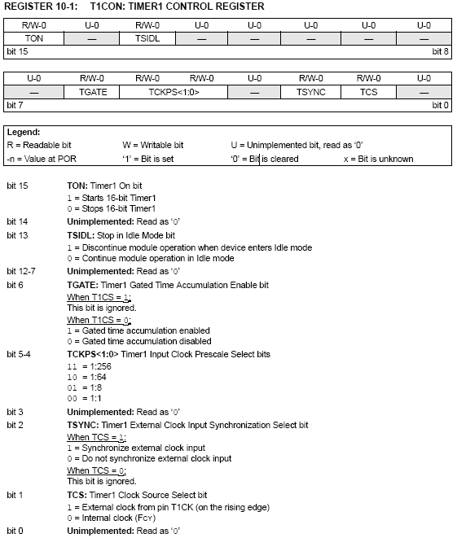
Example: Blinking LED
By far, the most frequent college project is to write a program that blinks an LED. This is usually one of the first projects done in a microcontroller class. Usually I like to write my interrupts and timer initiations on separate files, but for clarity, I’ve included them in the main body. So to reiterate again, this program blinks an LED.
Considerations
First of all, there are several considerations before we get to the programming. Number one amongst them is the current drawn by the LED. LEDs usually draw 7 mA to 20 mA for peak brightness. However, care must be taken when trying to power an LED. The LEDs have a very low resistance between the anode and the cathode, so putting 5 volts across the two leads will just burn them out. You need to manually restrict the amount of current going into the device. Пример: Мигающий индикатор
До сих пор наиболее часто колледжа проект, чтобы написать программу, которая мигает светодиод. Это, как правило, одним из первых проектов, осуществленных в микроконтроллере класса. Обычно я хотел написать мой прерываний и таймера инициаций на отдельные файлы, но для ясности, я включил их в основной корпус. Так повторить еще раз, эта программа мигает светодиод.
Соображения
Прежде всего, Есть несколько соображений, прежде чем мы перейдем к программированию. Номер один среди них ток, потребляемый LED. Светодиоды обычно рисую 7 мА до 20 мА для пик яркости. Однако, следует соблюдать осторожность при попытке к власти СИД. Светодиоды имеют очень низкое сопротивление между анодом и катодом, поэтому положить 5 вольт через два провода просто сжечь их. Вам необходимо вручную ограничивать количество текущих вдаваясь в устройство.
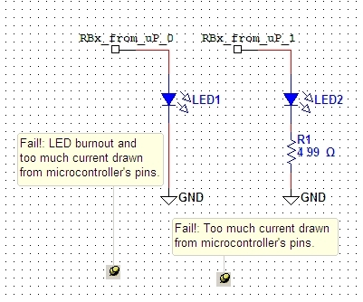
The most obvious way to get around this restriction is to put a resistor is series. However, even though a resistor in series will restrict the current through the LED, there is another problem. The amount of current needed to power that LED is significantly large. So large in fact that the PIC might not be able to supply it. The PIC24 can supply 20 mA per digital pin, which is not to say that if it has 10 digital pins, it will supply 200 mA. I find that the total amount that the chip can put out is something like 30-40 mA (so at most two LEDs). To get around this restriction, an LED driver must be created so that the LEDs are powered from an external source. An NPN BJT in an open drain configuration does just that. I’m sure you’ve all dealt with 2N3904’s before (even most mechanical engineers I know have seen that at one point in their lives).
Наиболее очевидный способ обойти это ограничение поставить резистор серии. Однако, даже если резистор в серии будет ограничивать ток через светодиод, есть и другая проблема. Сумма текущих необходимых для власти, что индикатор значительно больше. Так большая в том, что ПОС может не быть в состоянии предоставить. PIC24 можем поставить 20 мА в цифровой PIN-код, который не означает, что если он имеет 10 цифровых выводов, она будет поставлять 200 мА. Я считаю, что общая сумма, чип может положить вне что-то вроде 30-40 мА (так не более двух светодиодов). Чтобы обойти это ограничение, светодиодный драйвер должен быть создан так, что светодиоды питаются от внешнего источника. БЮТ NPN в открытой конфигурации стока делает именно это. Я уверен, что вы говорили о 2N3904, прежде чем (даже самых механиков Я знаю, видели, что в определенный момент своей жизни).
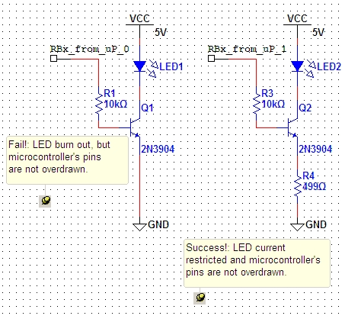
Here the circuit above uses the digital outputs as the input to the base. The current drawn by the BJT is in the micro-amps range, several orders of magnitude smaller than the amount required to power the LED. However the current through the LED must still be done through the resistor at the emitter. This ensures that 7 mA goes through the LED, assuming a 1.5 V drop across the diode.
Здесь схема выше использует цифровые выходы, как вклад в базу. Ток, БЮТ находится в диапазоне от микро-AMPS, на несколько порядков меньше, чем сумма, необходимая для питания светодиодов. Однако ток через светодиод должен еще быть сделано через резистор в эмиттере. Это гарантирует, что 7 мА проходит через светодиод, считая 1,5 В перепад диода.
Hence Следовательно: 5V (Vcc) – 1.5V (Vdiode) / 0.5KOhm = 7mA
Easy math right? Least circuits 101 was good for something.
Anyways, you’ll need to build a driver for each of the LEDs in order to turn them on and off.
Легко математике не так ли? Наименее схемы 101 был хорошим чего-то.
В любом случае, вам нужно построить драйверов для каждого из светодиодов, с тем чтобы превратить их включения и выключения.
Timing
A second consideration is how the timers will be clocked. Typically for precise timing applications a 32.768 kHz clock is used. This frequency is special because it makes for a very easy division to achieve a divided clock of 1 Hz (1 Hz = 32.768 kHz * 2^15). Most alarm clocks, radios clocks and your digital watch probably has one of these inside, in some form or another. If we can use one of these as the primary clock source to our microcontroller, we can easily make an LED blink at 1 Hz. You can find them on digikey for cheap, usually under oscillators.
Синхронизация
Второе соображение заключается как таймеры будет тактовая частота процессора. Как правило, для точного применения сроков 32,768 кГц часы используются. Эта частота особенным, потому что он делает для очень легкого разделения для достижения разделить часов 1 Гц (1 Гц = 32,768 кГц * 2 ^ 15). Большинство будильников, радио часы и цифровые часы, вероятно, один из этих внутри, в той или иной форме. Если мы можем использовать одну из них в качестве основного источника часы, чтобы наши микроконтроллер, мы можем легко сделать СИД мигает с частотой 1 Гц. Вы можете найти их на Конденсаторы для дешевых, как правило, под осцилляторов.
Programming
In order to blink the LED at 1 Hz, we need to do some divisions. Please review the oscillator section if you are not familiar with some of the terms. First off, our CLK input is at 32.768 kHz. Since the instruction clock runs at half the clock rate, then the Fcy = 16.384 kHz. We want to figure out what our preset PR1 value should be (i.e., how many clock does the timer count before signaling an interrupt?). The answer is simple. To blink at 1 Hz, the timer must interrupt at 2 Hz (half a second on, half a second off, for a total of 1 Hz, but the interrupt occurs ever half a second, or 2Hz).
Программирование
Для того, чтобы мигать светодиод на 1 Гц, мы должны сделать некоторые отделы. Пожалуйста, просмотрите осциллятора раздел, если вы не знакомы с некоторыми условиями. Во-первых, наши CLK вход на 32,768 кГц. Так как инструкция часы работает на половине тактовой частоты, то иностранной валюте = 16,384 кГц. Мы хотим, чтобы выяснить, что наши заданной PR1 значение должно быть (то есть, сколько часов делает таймера до сигнализации прерывания?). Ответ прост. Мигать с частотой 1 Гц, таймер должен прервать с частотой 2 Гц (полсекунды на, половина второго выключен, на общую сумму 1 Гц, но прерывания никогда половины второго, или 2 Гц).
To get from 16 385 Hz to 2 Hz is a division of 2^13 (2Hz = 16 385Hz / 2^13), or in hex: 0×2000.
Now we have all the calculations we need to start the program. By looking up the timer1 interrupts on the datasheet, I am able to locate which register bits to configure and turn on the timer1 interrupts. I have selected RB9 to be the output to the base of the LED driver. Now, the program:
Чтобы получить от 16 385 Гц до 2 Гц разделение 2 ^ 13 (2 Гц = 16 385Hz / 2 ^ 13), или в шестнадцатеричной: 0 × 2000.
Теперь у нас есть все расчеты, мы должны начать программы. По глядя timer1 прерывания на данные, я могу найти, которые регистрируют биты для настройки и включите timer1 прерывания. Я выбрал RB9 быть выход на базе светодиодных драйверов. Теперь программа:
Example Code

/*
Engscope Tutorial
Timers
April 6
Author: JL
*/

//compiled for a PIC24FJ64GA002, you milage may vary
#include “../h/system.h”

_CONFIG2(0xFAFD); //use XL external clock, and Fosc/2 (osc/2) at 32.768kHz
_CONFIG1(0x3F7F); //use in Programming Mode

//prototypes
void TimerInit(void);

int main(void)
{
OSCCON = 0x22C0; //select Primary Oscillator, External XL
CLKDIV = 0x0000; //do not divide //Set up I/O Port
AD1PCFG = 0xFFFF; //set to all digital I/O
TRISB = 0xFDFF; //configure all PortB as input, RB9 as output
TimerInit();

//Main Program Loop, Loop forever
while(1)
{
}

return(0);
}

//Set up Timer, target 2Hz interrupts
void TimerInit(void)
{
//set to (2^13), since 32.768kHz / 2^13 = 4, toggles at 2Hz
PR1 = 0x2000;
IPC0bits.T1IP = 5; //set interrupt priority
T1CON = 0b1000000000000000; //turn on the timer
IFS0bits.T1IF = 0; //reset interrupt flag
IEC0bits.T1IE = 1; //turn on the timer1 interrupt
}

//_T1Interrupt() is the T1 interrupt service routine (ISR).
void __attribute__((__interrupt__)) _T1Interrupt(void);
void __attribute__((__interrupt__, auto_psv)) _T1Interrupt(void)
{
LATBbits.LATB9 = ~LATBbits.LATB9; //Toggle output to LED
IFS0bits.T1IF = 0;
}
The main body of the program is relatively simple. I have configured the oscillators to be primary, without PLL, and used OSCON to select these settings.
Основная часть программы является относительно простой. Я настроен осцилляторов быть первичной, без PLL, и использовать OSCON для выбора этих параметров.

_CONFIG2(0xFAFD); //use XL external clock, and Fosc/2 (osc/2) at 32.768kHz
_CONFIG1(0x3F7F); //use in Programming Mode

//prototypes
void TimerInit(void);

int main(void)
{
OSCCON = 0x22C0; //select Primary Oscillator, External XL
CLKDIV = 0x0000; //do not divide
Since this is an interrupt driven program, I don’t need anything in the main loop. The interrupts will signal the controller to execute the ISRs and toggle my LED.
The timer initiation starts by setting the preset PR1 value to the calculated 0×2000. Next I set the timer1 interrupt settings, and turn on the timer to allow the PIC to start receiving interrupts.
Так как это управляемый прерываниями программу, я ничего не нужно в основном цикле. Прерывания будет сигнал контроллеров для выполнения ЗРМС и переключения мой СИД.
Таймер начала начинается установка заданного PR1 значение рассчитывается 0 × 2000. Затем я множество timer1 прерывания настройки и включите таймер, чтобы ПОС, чтобы начать получать прерывания

//Set up Timer, target 2Hz interrupts
void TimerInit(void)
{
PR1 = 0x2000; //set to (2^13), since 32.768kHz / 2^13 = 2
IPC0bits.T1IP = 5; //set interrupt priority
T1CON = 0b1000000000000000; //turn on the timer
IFS0bits.T1IF = 0; //reset interrupt flag
IEC0bits.T1IE = 1; //turn on the timer1 interrupt
}
As you can see here, the interrupt settings for timer1 is just like the settings of the external interrupts of the previous section of the tutorial. Now I can write my ISR for timer1.
Как вы можете видеть здесь, прерывание настройки для timer1 точно так же как настройки внешних прерываний предыдущем разделе учебника. Теперь я могу писать ISR для timer1.

void __attribute__((__interrupt__, auto_psv)) _T1Interrupt(void)
{
LATBbits.LATB9 = ~LATBbits.LATB9; //Toggle output to LED
IFS0bits.T1IF = 0;
}
The ISR is as simple as can be. I toggle the input to the base of the open drain LED driver, in this case RB9. Then I turn the interrupt flag back to 0, to reset the interrupt and wait for the next one. If all goes well, my PIC24 will interrupt at 2Hz, and will blink the LED at 1 Hz. Done!
ISR также просто, как может быть. Я переключения вход на базу с открытым стоком светодиодный драйвер, в этом случае RB9. Тогда я перехожу флаг прерывания в 0, чтобы сбросить прерывания и ждать следующего. Если все пойдет хорошо, мой PIC24 прервет на 2 Гц, и будет мигать светодиод на 1 Гц. Готово!
Table of Contents
6 Responses to “08. Timers”
PIC_Learner says:
November 6, 2009 at 11:06 pm
I’m pretty new at PIC programming and am currently working with a PIC24FJ128GA010. I am trying to light up some LEDs connected to LED drivers but I have no idea how to do so. I am using TI’s TLC5917 drivers if it’s of any help. I was able to program the PIC and light up a LED connected to a resistor and the register pin directly but no such luck when using the LED driver. Any tips or clues on how I should go about this? Thanks for your time.
Я довольно новое в программировании ПОС и я работаю с PIC24FJ128GA010. Я пытаюсь, чтобы осветить некоторые светодиоды подключены к светодиодные драйверы, но я понятия не имею, как это сделать. Я использую ТИ TLC5917 драйвера, если это какой-либо помощи. Я был в состоянии программы ПОС и загорается индикатор подключен к резистор и зарегистрировать контактный напрямую, но не тут-то при использовании светодиодных драйверов. Любые советы и подсказки о том, как я должен идти по этому поводу? Спасибо за ваше время.
jliu83 says:
November 9, 2009 at 7:59 pm
Well, I just read the datasheet for the driver. I don’t see what’s the problem. If you read and understood the Timer section of the tutorial, this should be a cinch. What seems to be the problem?
Ну, я просто прочесть справочную информацию для водителя. Я не вижу в чем проблема. Если вы прочитали и поняли разделе Таймер учебник, это должно быть Cinch. Что, кажется, проблема?
-J
Remco says:
October 2, 2010 at 8:22 am
Could you explain me if this is an error in your code or my wrong vision to this?
Не могли бы вы объяснить мне, если это ошибка в коде или мой неправильное видение на это?
Your code: PR1 = 0×2000; //set to (2^13), since 32.768kHz / 2^13 = 2
When I write this out I get this:
0×2000 = 8192
8192 = 2^13
but…
32768 / 8192 = 4
not 2 or is it ?!
jliu83 says:
October 3, 2010 at 10:14 am
In order to toggle at 2 Hz, you need to interrupt at 4 Hz. For example, if I want to goggle the LED at 1 Hz, I need half a second on, half a second off, which means I need to interrupt at 2 Hz. Make sense?
Для переключения с частотой 2 Гц, вы должны прервать с частотой 4 Гц. Например, если я хочу изумленный взгляд СИД с частотой 1 Гц, мне нужно полсекунды на, половина второго OFF, что означает, что необходимо прекратить с частотой 2 Гц. Смысл?

Remco says:
October 4, 2010 at 10:43 am
Right.. I thought one second on and one second off but as you describe it your way I see it now.
Your calculation as above was a bit confusing for me.
Право .. Я думал, одну секунду на одну секунду и с, а как вы описали это ваш, как я вижу это сейчас.
Ваш расчет как выше было немного запутанной для меня.

jliu83 says:
October 4, 2010 at 1:21 pm
Noted, I will change the calculations, I should probably say that it equals 4, so to toggle it Отметил, я изменю расчеты, я, вероятно, следует сказать, что она равна 4, поэтому для переключения его на 2 Гц.at 2 Hz.
-J

